II Domaći zadatak

- Veličine, dimenzije i jedinice: Odrediti dimenzije i jedinice u SI sistemu, protoku, opterećenju fluksu i gustini fluksa.

- Opterećenje i fluks: Bazen ima konstantnu zapreminu (nema oticanja) sa površinom od $S={10}^{4}m^{2}$ i srednjom dubinom od $h=2m$. Početna koncentracija nekog polutanta je $0.8ppm$. Dva dana kasnije je merenjem utvrđeno da je koncentracija porasla na $1.5ppm.$ Odrediti: a) maseno opterećenje polutanta za to vreme; b) Ako pretpostavimo da je jedini izvor zagađenja iz atmosfere oceniti njegovu gustinu fluksa.

- Dva zagađena potoka: Reka sa protokom od $10m^{3}/s$, ima pritoku sa protokom $5m^{3}/s$. Koncentracija hlora u reci uzvodno od mesta spajanja je $20mg/l$, a koncentracija u pritoci $40mg/l$. Tretirajući hlor kao konzervativnu supstancu uz pretpostavku kompletnog mešanja, naći koncentraciju hlora nizvodno.

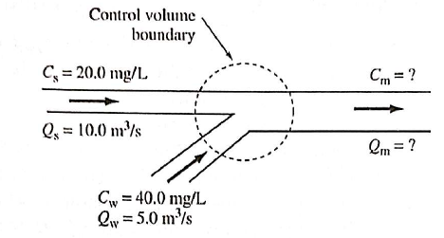
Skica sistema, promenljivih,veličina za reku i pritoku
- Zagađeno jezero Razmatrajmo jezero zapremine $10×{10}^{6}m^{3}$ u koje utiče zagađena reka sa protokom $5m^{3}/s$ i koncentracijom zagađivača od $10.0mg/l$ (slika niže). Takođe imamo kanalizacioni odvod u jezero protoka $0.5m^{3}/s$ sa koncentracijom zagađivača od $100mg/l$. Taj zagađivač u reci i kanalizacionim vodama ima koeficijent raspada $0.20/dan$. Pretpostavljajući kompletno mešanje u jezeru i zanemarivanje gubitka vode zbog isparavanja ili oticanja u podzemne vode, naći stabilnu koncentraciju polutanta u jezeru.

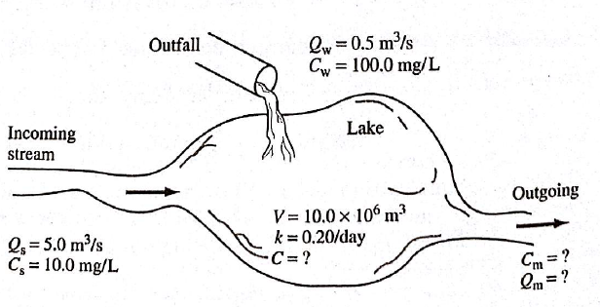

Jezero sa nekonzervativnim polutantom
- Zagađenost prostorije zbog pušenja: U baru zapremine $500m^{3}$ , ima 50 pušača, gde svaki puši u srednjem 2 cigarete po satu (slika niže). Svaka cigareta emituje, između ostalog, oko 1.4mg formaldehida (HCHO). Formaldehid se konvertuje u ugljen-dioksid sa koeficijentom brzine reakcije $k=0.40/h$ . Čist vazduh ulazi u bar sa protokom od $1000m^{3}/h$, a sa istim protokom ustajali vazduh napušta prostoriju. Ako pretpostavimo kompletno mešanje, odrediti stabilnu koncentraciju formaldehida u vazduhu na $25℃$ i atmosferskom pritisku. Šta možemo reći za koncentraciju u poređenju sa referentnom koncentracijom koja izaziva iritaciju očiju od $0,05ppm(zapreminski)$ ?

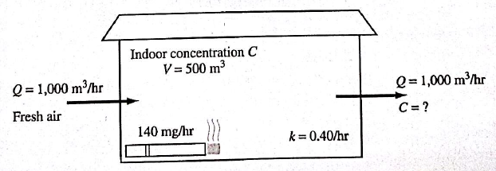

Bar u kome je pušenje dozvoljeno

Za sve nejasnoće pišite mi smijovic@yahoo.com

